2025-2026 EĞİTİM-ÖĞRETİM YILI TÜRKÇEDERSİ.NET ORTAOKULU 8. SINIF TÜRKÇE DERSİ 2. DÖNEM 2. YAZILI SORULARI (MEB 4. SENARYO)
Adı Soyadı: Sınıfı No.:
T.8.3.5. Bağlamdan yararlanarak bilmediği kelime ve kelime gruplarının anlamını tahmin eder.
1. Astronomi, evrenin derinliklerini anlamak için yapılan bilimsel bir keşif yolculuğudur. Gökyüzü gözlemleri sırasında kullanılan teleskop, mercek gibi mekanizmalar gök cisimlerini incelemeyi sağlar. Gök bilimciler, bir yıldızın yörüngesini hesaplarken çekim kuvvetini ve kütlesini titizlikle analiz eder. Işık kirliliği arttıkça gökyüzünün netliği bozulur, bu da rasathanelerin şehir dışına kurulması için önemli bir etkendir.
Bu metinde geçen aşağıdaki kelimelerin anlamlarını metnin bağlamından hareketle yazınız. (10 puan)
Etken: Etki eden şey; amil, faktör (5p)

Yörünge: Bir gök cisminin hareketi süresince izlediği yol; mahrek (5p)

T.8.3.8. Metindeki anlatım bozukluklarını belirler.
Erciyes Dağı, Türkiye en uzun dağlarından biridir.
2.Bu cümledeki anlatım bozukluğunun nedenini yazınız ve cümleyi doğru hâliyle yeniden oluşturunuz. (10 puan)
Tamlayan eki eksikliği (5p) - Erciyes Dağı, Türkiye’nin en uzun dağlarından biridir. (5p)

T.8.3.9. Fiilimsilerin cümledeki işlevlerini kavrar.
3. Güneşin doğuşuyla birlikte kamp alanında hummalı bir hazırlık başladı. Çantalarını hızla hazırlayan gençler, ormanın derinliklerine doğru yola koyuldular. Kuş seslerini dinleyerek yürümek, onlara şehrin tüm yorgunluğunu unutturmuştu. Hedefleri, tepenin arkasında görünen o eski göle ulaşmaktı.
Metinde geçen altı çizili fiilimsilerin türlerini (isim, sıfat, zarf) aşağıdaki boşluklara yazınız. (15 Puan)
Yürümek: İsim-fiil (5p)
Hazırlayan: Sıfat-fiil (5p)
Dinleyerek: Zarf-fiil (5p)

T.8.3.14. Metinle ilgili soruları cevaplar.
4. Hava sporları denince akla ilk olarak yamaç paraşütü gelse de gökyüzünde gerçekleştirilen çok farklı disiplinler de vardır. Yelkenkanat ve planör uçuşları bunlardan en teknik olanlarıdır. Yelkenkanatta sporcu, rüzgârı yakalamak için kanat yapısını eliyle kumanda ederek havada süzülür. Planörde ise sporcular, motoru olmayan hava araçlarıyla termal hava akımlarını kullanarak uzun mesafeler kateder. Her iki branşta da hava akımlarını okumak ve aerodinamik bilgi, güvenli uçuşun temelidir."
Metne göre motor kullanmadan yapılan hava sporları nelerdir? Yazınız. (10 puan)

Yelkenkanat (5p) ve planör (5p)

T.8.3.26. Metin türlerini ayırt eder.
5. Düşman baskınından kurtulan iki aile, sarp dağlarla çevrili, kimsenin bulamayacağı bereketli bir ovaya sığındılar. Burada dört yüz yıl çoğalıp dünyaya sığmaz hale gelince atalarının geldiği topraklara dönmek istediler ancak dört bir yanları aşılmaz demir dağlarla çevriliydi. Bir demirci ustası, dağın zayıf bir noktasını tespit edip odunları yığdı ve koca dağı eriterek millete bir geçit açtı. Gök yeleli bir kurt önlerine düşüp onlara rehberlik etti böylece o büyük millet, atalarının şanlı mirasına ve özgürlüğüne kavuştu.

Bu metnin türünü yazınız. (10 puan)

Destan (10 p)

T.8.3.27. Görsellerle ilgili soruları cevaplar.

6. Radyolar ne zaman TRT’ye devredildi? (10 puan)

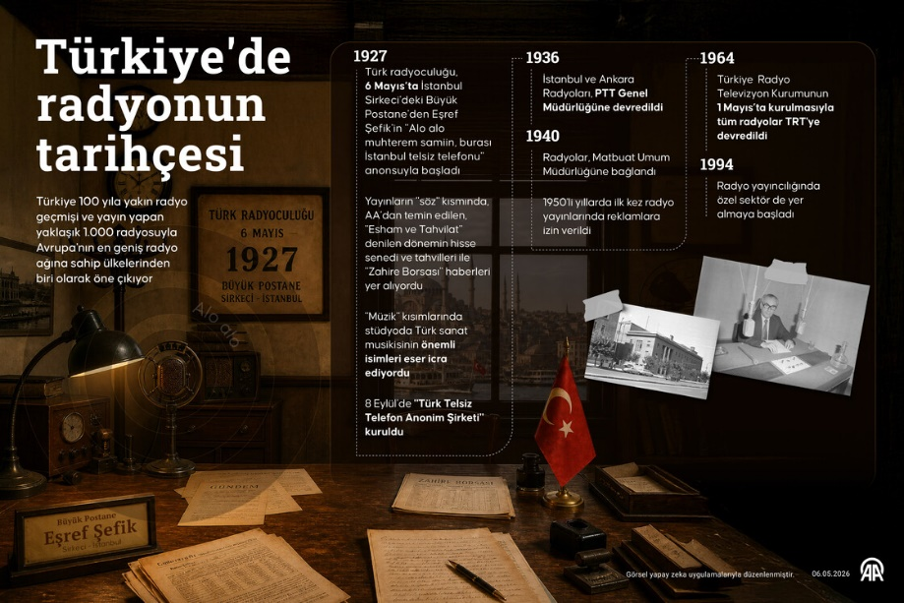
1964 yılında devredildi.
T.8.3.35. Metindeki iş ve işlem basamaklarını kavrar.
7. Aşağıda bir e-posta (elektronik posta) gönderme aşamaları karışık olarak verilmiştir. Bu adımları, bir işin yapılış sırasına (iş ve işlem basamaklarına) göre numara vererek sıralayınız. (15 puan)

( 5 ) Yazılan mesajı kontrol ettikten sonra "Gönder" butonuna basılır.
( 1 ) E-posta hesabına kullanıcı adı ve şifre ile giriş yapılır.
( 3 ) "Alıcı" kısmına iletinin gönderileceği kişinin adresi yazılır.
( 2 ) "Yeni İleti" veya "Oluştur" butonuna tıklanarak boş bir sayfa açılır.
( 4 ) "Konu" kısmına mesajın içeriğini özetleyen kısa bir başlık eklenir.

T.8.4.3. Hikâye edici metin yazar.
T.8.4.16. Yazdıklarını düzenler.
8. Aşağıdaki kelimeleri kullanarak bir hikâye yazınız. Hikâyenize uygun bir başlık koymayı unutmayınız. Yazınızda yazım ve noktalama kurallarına uyunuz. (20 puan)

Kelimeler: Pusula, Sis, Eski Kulübe, Cesaret.
Başlık: 5p hikâye planına uyma:5p yazım ve noktalama: 5p konu bütünlüğüne uyma: 5p

